## Was ist die DNS Zone und wo finde ich sie?

In einer DNS-Zone wird entweder einen Gerätenamen mit einer IP-Adresse verknüpft oder umgekehrt. So kann das Gerät mit dem Namen und der IP-Adresse im Netzwerk angesprochen werden.

## Was ist eine Netzwerkklasse C?

IPv4-Adressen werden in sogenannte Netzklassen eingeteilt. Da die IPv4-Adresse nicht unendlich gross ist, gibt es grössere und kleine Klassen. Die meisten Netzwerke sind in der Klasse A, B oder C. Netzwerke mit der Klasse A sind sehr rar. Es gibt auf der Welt nur 128 mit dieser IP-Adresse. Jede Klasse hat eine bestimmte IP-Range. Da es aber nur 128 Netze in dieser Klasse gibt, können pro solches Netz 16‘777‘214 Hosts angehängt werden. Die IP-Range von der Klasse A ist 0.0.0.0 – 127.255.255.255. Netzwerke mit der Klasse B gibt es 16‘384 Netze. Die Klasse C geht von 192.0.0.0 – 223.255.255.255 und kann 254 Hosts pro Netzwerk besitzen.

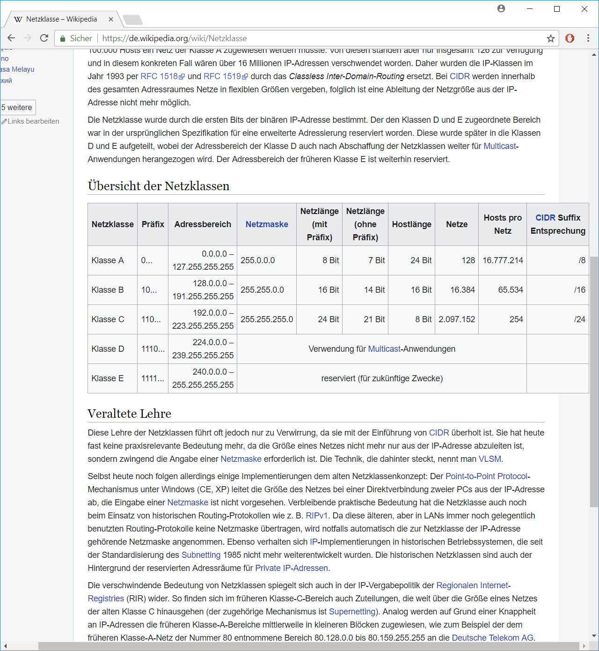

## Wie lautet die Subnetzmaske in Dezimalschreibweise der Netzwerkklasse A?

192.10.2.3 /8

255.0.0.0

## Was ist die IP Adresse 127.0.0.1 und wo finde ich sie?

Diese IP-Adresse gehört zu jedem Gerät. Es ist die Localhost-Adresse. Mit dieser kann das Gerät aufgerufen werden. Auch Lookback-Adresse genannt.

## Aus welcher DNS Zone kann ich von der IP Adresse auf den Hostnamen schliessen?

Reverse-Lookupzone

## Was ist die IP Adresse 172.18.0.10 für eine Netzklasse?

Netzklasse B

## Wie lautet die Subnetzmaske?

255.255.0.0

# DNS

**Was löst der Befehl «nslookup» aus und was stimmt nicht wenn ich die Antwort «Unknow» beim Standardserver erhalte?**

Mit diesem Befehl wird getestet ob der primäre DNS-Server den Namen in die IP-Adresse umwandelt. Falls Unknow dabei herauskommt, funktioniert die Umwandlung zwischen Namen und IP-Adresse nicht. Dies kann man dann in der Reverse-Lookupzonen beheben, indem man die fehlenden Angaben hinzufügt. „Neuer Zeiger“

**Woran erkennt man wie viele DNS Server in der Zone arbeiten?**

Man erkennt dies ob der DNS ein Nameserver ist. Dies findet man unter

*Servermanager🡪Tools🡪DNS🡪Forward- oder Reverse-Lookupzonen🡪Rechtklick auf die Datei in dem Ordner🡪Eigenschaften🡪Namenserver.*

**Wie erkennt man den Primären DNS Server?**

Der primäre DNS-Server ist in den Eigenschaften unter Namenserver der Oberste.

**Wo richte ich in einem internen DNS Server einen externen Forwarder ein?**

*Einen externen Forwarder richtet man unter Servermanager🡪Tools🡪Rechtklick auf den DNS-Server im Netzwerk🡪Bei Eigenschaften unter Weiterleitungen.*

**Was sind die DNS-Stammserver (Root Server) und wofür sind diese verantwortlich?**

Falls keine DNS nicht mehr mit Provider kommunizieren kann, kommuniziert er mit diesen Stammservern. Diese werden aber äussert selten genutzt.

*Servermanager🡪Tools🡪DNS🡪Rechtsklick auf DNS-Server🡪In Eigenschaften beim Punkt Stammhinweise.*

# DHCP

**Es gibt zwei Möglichkeiten auf einem DHCP Server IP Adressen für einen Client zu reservieren. Welche sind das und wie richtest du diese ein?**

*Die erste Möglichkeit ist, im Servermanager unter Tools🡪DHCP🡪IPv4 auf Aktion🡪Neuer Bereich, nun erscheint ein Assistent, in welchem man nun die IP-Adress-Range eingibt.*

*Die zweite Möglichkeit ist, im Servermanager unter Tools🡪DHCP🡪IPv4🡪Reservierungen🡪Rechtsklick auf neue Reservierung.*

**Welche Angaben sind bei einem DHCP Server anzugeben, dass Clients im Netz sauber funktionieren?**

IP-Range und Leasedauer.

**Was macht der Befehl ipconfig /renew**

Mit diesem Befehl kann man die IPv4-Adresse des Computers erneuern. Der Computer bekommt nach dem Herunterfahren eine neue IP-Adresse zugewiesen von dem DHCP-Dienst, falls dieser aktiviert ist.

**Warum erhält ein Client die IP-Adresse 169.254.XX.XX? Wie heisst der Fachbegriff für diese Adresse?**

APIPA = Automatic Private IP-Adressing. Eine solche IP-Adresse gibt sich der Computer selbst, wenn er keine IP-Adresse bekommt. Diese IP-Adresse funktioniert aber nicht. Sie führt ins Nichts. Sie kann auch als Notfalls-IP-Adresse angesehen werden.

# CMD

**Was zeigen mir folgende CMD Befehle an oder was machen diese:**

**ipconfig /all**

Wenn man diesen Befehl eingibt, erscheinen viele Informationen rund um die Netzwerkeinstellungen des eigenen Computers.

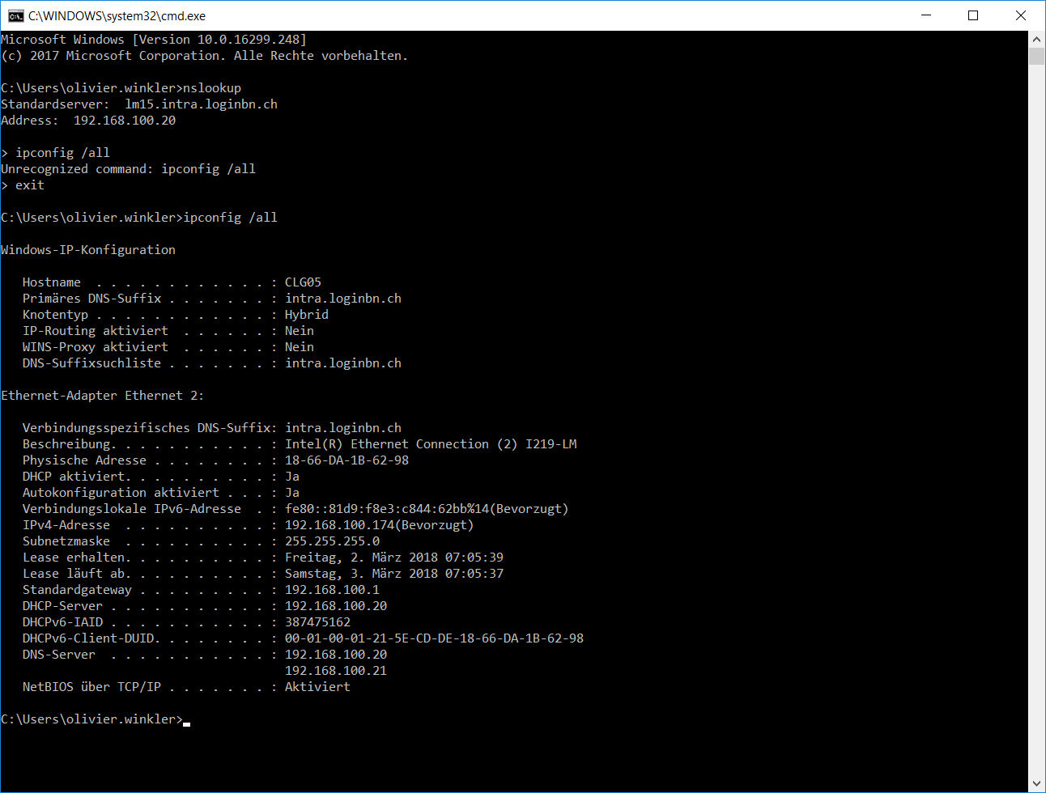

**Ping –a 192.168.100.20**

Dieser Befehl führt auch einen Ping an die Adresse 192.168.100.20 aus. Mit dem normalen Befehl Ping wird der Zielcomputer nur angepingt. Mit dem –a wird vor der IP-Adresse noch angezeigt, wie der Zielcomputer heisst. Z.B. „clg05.intra.loginbn.ch“

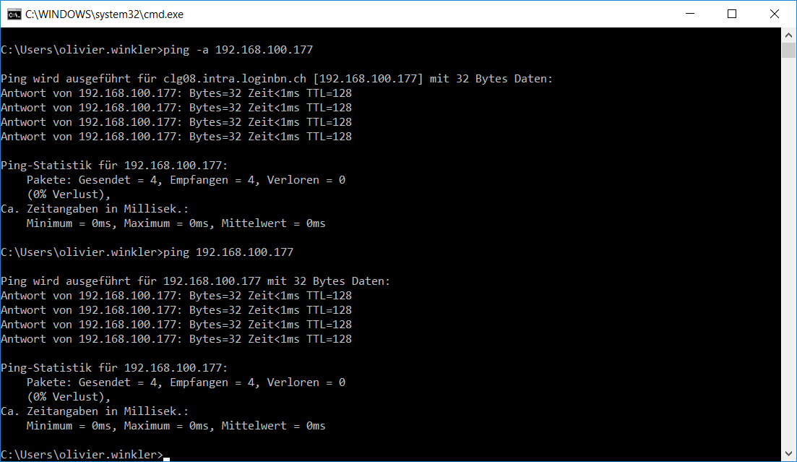

**ipconfig /renew oder ipconfig /release**

Mit ipconfig /release kann man seine IP-Adresse „loslassen“. Danach kann man mit ipconfig /renew eine neue IP-Adresse beanspruchen. Diese wird bei einem Neustart des Computers übernommen.

**nslookup**

Mit diesem Befehl wird getestet, ob der DNS-Server die IP-Adresse in einen Namen umwandelt.

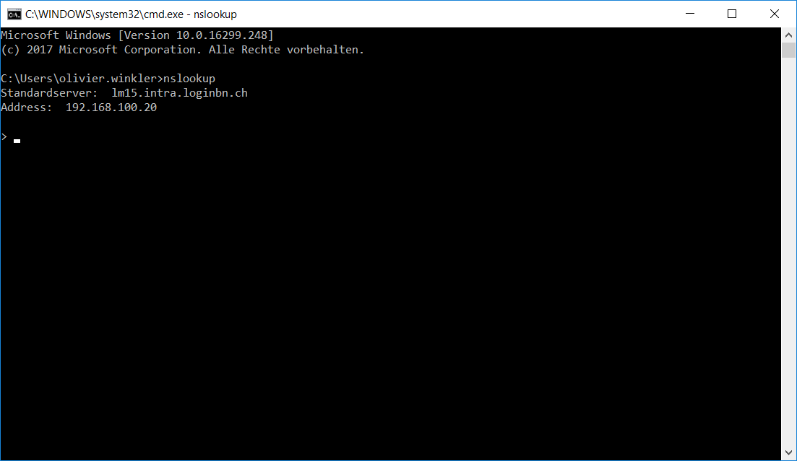

**dcdiag**

Mit diesem Befehl wird der Domänencontroller geprüft und getestet.

**gpupdate /force**

Mit diesem Befehl kann man die Gruppenrichtlinien updaten und zwar zum jetzigen Zeitpunkt. Ansonsten müsste man 90min warten bis die Gruppenrichtlinien übernommen werden.

**invoke-gpupdate**

# PowerShell

Get-Counter = Disküberwachung

**Wie kann mit Hilfe eines PowerShell Cmdlet der verfügbare Arbeitsspeicher kontinuierlich ausgelesen werden?**

Get-Counter <<Memory\Avaiable Bytes>>-Continue

Get-WmiObject –Class win32_physicalmemory

**Mit welchem Cmdlet kannst du via PowerShell eine Mail versenden? Welche Parameter sind notwendig**

Send-MailMessage –From „“ -To „“ –Subject ”” Mailserver

# Berechtigungskonzept

**Wie sieht eine Berechtigungsmatrix aus?**

**Übersetze die Abkürzungen**

R READ

RX CHANGE

RXWM FULL

# Tools/Befehle

**Was machen folgende Tools/Befehle?**

**Netmon**

funktioniert nicht mehr

**Eventvwr**

Ereignisanzeige von Windows.

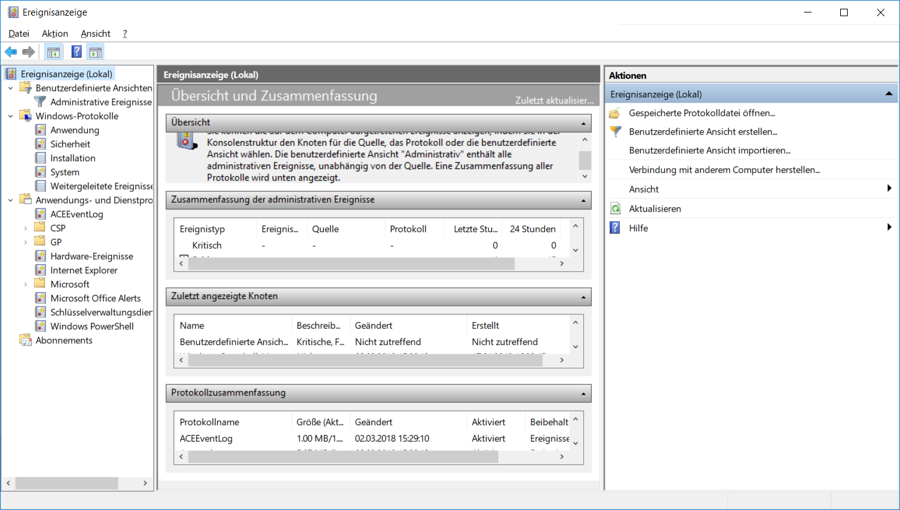

**New-AdUser –Name Anna (im AD)**

Erstellt einen neuen User im Active Directory

**Perfmon**

Leistungsüberwachung

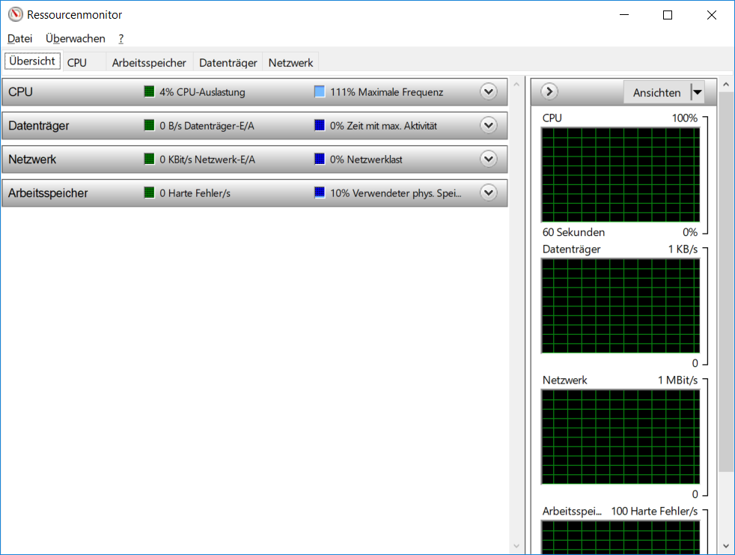

**MMC**

Microsoft Management Console. Diese Konsole fasst andere Verwaltungen zusammen und man kann diese mit sogenannten „Snap ins“ hinzufügen.

**Mstsc**

Remotedekstopverbindungs-Fenster

**Get-AdUser –Filter { samaccountname –eq ‘hmeier’ }**

Get(Powershellbefehle) = Gibt aus ob Benutzer vorhanden ist.

**Dcgpofix**

Default Controller Policies zurückstellen. auf Domänencontroller

**RSAT Tools**

Anstatt Remote kann man mit diesem Tool die Dienste der Server überwachen. AD DNS etc.

**Wireshark**

Netzwerkverkehrsüberwacher (Datenverkehr)

**Windows Message Analyzer**

Netzwerkverkehrsüberwacher

# Active Directory

**Nenne zwei Möglichkeiten wie ein Client die neusten GPO- Einstellungen anfordern kann.**

gpupdate /force

90min warten. Die GPO-Einstellungen updaten sich automatisch alle 90minuten.

**Wie heissen die beiden Standardpolicies welche bei Installation des AD’s generiert werden.**

Default Domain Controller

Default Domain Policy

**Wo findest du die Einstellungen um die Passwortrichtlinien anzupassen? Was kannst du alles einstellen?**

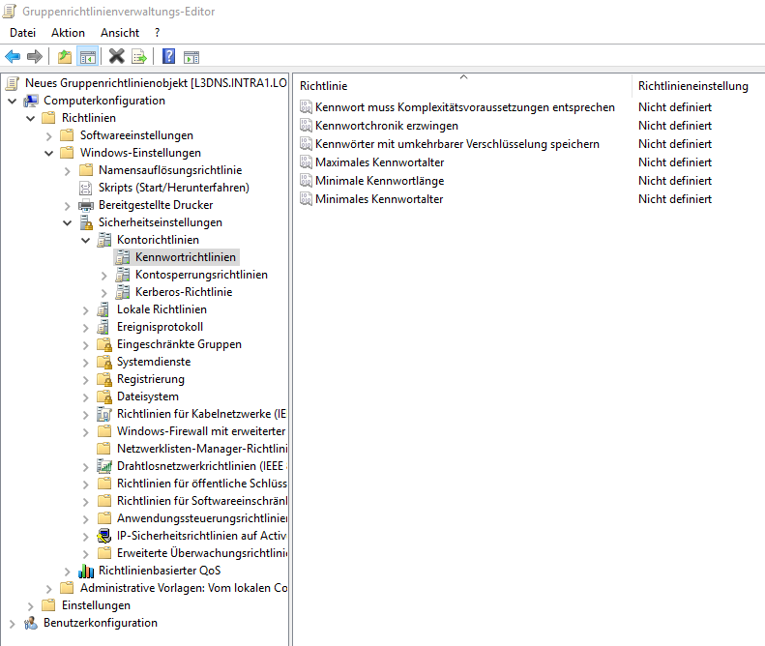

**Erkläre den Begriff IGDLA und begründe warum dieses Berechtigungskonzept sinnvoll ist.**

# Aufgaben

**Wo muss ich einen Logonscript einfügen damit er beim Login eines Benutzers automatisch abläuft?**

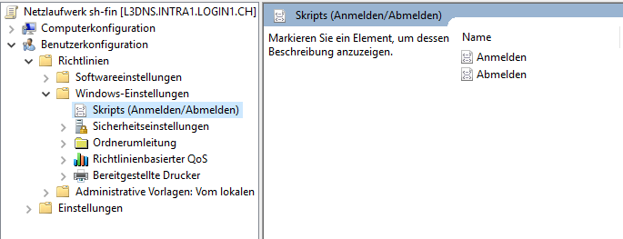

**Welche Hilfsmittel erlauben mir einen Server remote zu verwalten? Wie kann ich die Serverauslastung kontrollieren?**

Remotedesktopverbindung

perfmon = Leistungsüberwachung, Ressourcenmonitor

**Wie kannst du auf einem Userordner oder Share eine Zugriffsüberwachung konfigurieren? Kleine Hilfe: Es braucht eine GPO Richtlinie und Einstellungen auf der NTFS (Ordnerzugriff etc.) Berechtigung.**

Gruppenrichtlinienverwaltung 🡪 Gruppen

NTFS

Zum Speicherort der Shares auf Domänencontroller (nur im Fall eines Netzlaufwerks), oder lokal falls man Admin ist. Danach auf den passenden Share und dieses freigeben und Sicherheit anpassen.

# Server Aufgaben

**Du möchtest herausfinden wem die IP 192.168.1.158 gehört. Was hast du für Möglichkeiten?**

Da es eine private Adresse ist mit ping –a.

**Dein Server steht im gekühlten Serverraum. Mit welchen Programmen kannst du ihn Fernwarten?**

Remotedesktopverbindung / Teamviewer

**Ein Server läuft total langsam. Welche Komponenten schaust du dir auf dem Server an die einen Server in die «Knie» zwingen könnten? Begründe deine Auswahl!**

Prozessor, Festplatten, Arbeitsspeicher etc.

**Ein neuer Share Finanzen soll aufgeschaltet werden. Er soll mit dem Laufwerksbuchstaben K: eingebunden werden und der Share liegt auf dem Server srvdat07. Wie lautet der richtige Path um das Laufwerk anzuziehen?**

\\srvdat07\sh-fin$

# USV

**Was heisst die Abkürzung USV und wofür braucht man das?**

Unterbrechungsfreie Stromversorgung. Ein USV wird bei Servern gebraucht. Falls es einen Stromausfall gibt, springt das USV ein und versorgt den Server mit Strom. Das USV

# WSUS

**Als Admin möchtest du wissen, welche Produkte (Updates) der WSUS bereitstellt. Wo findest du diese?**

Im Update Service 🡪 Optionen und dann auf Produkte und Klassifizierungen. Unter Produkte versteht man welche Updates für welche Betriebssysteme heruntergeladen werden sollen.

**Als Admin möchtest du wissen, welche Klassifikationen aktiv sind. Wo findest du diese?**

Im Update Service 🡪 Optionen und dann auf Produkte und Klassifizierungen. Dann auf den Reiter Klassifizierungen. Klassifizierungen sind die Gruppen von den Updates, die installiert werden sollen.

**Wo befindet sich die Einstellung um Updates automatisch für Gruppen freizugeben? Was kann ich dort alles einstellen?**

Im Update Service 🡪 Automatische Genehmigungen. Dort kann man einstellen ob alle Updates für alle Computer genehmigen werden sollen. Man kann auch einstellen, dass der WSUS selbst automatisch genehmigt.

**Erkläre den Unterschied zwischen einem Update und einem Patch.**

Ein Update fügt neue Funktionen und Features hinzu.

Ein Patch fix oder flickt ein Problem.

# Datensicherheit

**Wie heissen die verschiedenen RAID Arten und beschreibe sie. Welche Festplattenschnittstellen werden bei den Server verwendet? Sicherste Variante im RAID?**

RAID 0 benötigt 2 Festplatten. Daten werden zweimal gespeichert. Werden zsm als eine Festplatte angezeigt.

RAID 1 benötigt 2 Festplatten. Speichert Daten auf beiden Festplatten. So wird der Datenaustausch schneller.

RAID 5 benötigt mindestesn 3 Festplatten. Bei diesem Raid geht eine Festplatte verloren, da sie im RAID 1 läuft. Die anderen werden für das RAID 0 genutzt. Raid 5 macht also beides gleichzeitig.

**Für ein RAID 0 hast du 4 HD’s zu je 2 TB zur Verfügung. Wie viel Speicherplatz hast du zur Verfügung? Nachteil eines RAID 0?**

Man hat 8 TB zur Verfügung. Falls eine Festplatte kaputt geht, können einige Daten weg sein, da einige Teile der Daten auf verschiedenen Festplatten gespeichert werden.

**Was ist Hot-Plug und welche HW ist Hot-Plug fähig? Wie funktioniert eine inkrementelle Sicherung?**

**Was ist eine differenzielle Sicherung und wo liegt der Unterschied mit einer Inkrementellen?**

Inkrementelle Sicherung

Bei dieser Sicherung werden alle Dateien, die seit der letzten inkrementellen Sicherung oder seit der letzten Komplettsicherung geändert wurden oder hinzugefügt wurden. Der Nachteil ist aber, dass bei einer Wiederherstellung die Daten aus mehreren Sicherungen zusammengesucht werden müssen.

Differenzielle Sicherung

Bei dieser Sicherung werden nur alle Daten, die seit der letzten Komplettsicherung verändert wurden gesichert. Also wir immer auf die letzte Komplettsicherung zurückgesetzt. Diese Sicherung spart Zeit und Speicherplatz.

**Was ist ein Fullbackup?**